**TALLER 01**

**Nombre:** Doménica Camila Sánchez **Curso:** GR1SW

**Fecha:** 18-02-2024

**ESPECIFICACIÓN LEXICA**

**Objetivos**

* Entender mediante la práctica la función de expresiones regulares en escenarios de la vida cotidiana.
* Evaluar las expresiones regulares para seleccionar las expresiones que cumplen con una condición dada.
* Analizar y comparar expresiones regulares, diferenciar como funciona cada elemento de la expresión y que lenguaje puede ser aceptado por dicha expresión .

**Desarrollo**

**Choose the regular languages that are correct specifications of the English-language description given below:**

Twelve-hour times of the form “04:13PM”. Minutes should always be a two digit number, but hours may be a single digit.

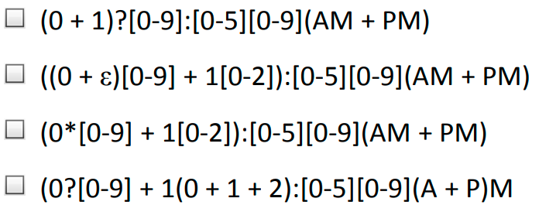

*Fig. 01 Ejercicio de Stanford Lexical Specifications*

Primero, lo que se realizó es un análisis general de los requisitos que debe tener la expresión regular y se tuvo:

* El formato de la hora es de 12 significa que debería aceptar horas de 01 hasta 12
* Los minutos deben representar por dos dígitos pude existir minutos desde 00 hasta 59
* Las horas pueden representarse en 1 solo en un digito es decir se puede tener la hora 04 o 4.

*Analizando las opciones*

Entonces, lo que se realizo fue analizar cada expresión regular y se tuvo que:

1. **(0 + 1)?[0-9]:[0-5][0-9](AM + PM) :** Esta opción está descartada porque en la parte de las horas **(0 + 1)?[0-9]** aunque aquí se dice que se puede o no incluir el 0 o el 1 si se elige el 1 puede ir seguido de los números desde el 0 hasta el 9 y, tener horas mayores a 12 es decir, 13-14-15-16-17-18-19 ya no son parte del formato de las 12 horas.
2. **((0 + ε)[0-9] + 1[0-2]):[0-5][0-9](AM + PM):** Está opción también se descarta porque en el formato de las 12 horas no se incluye el 11.
3. **(0*[0-9] + 1[0-2]):[0-5][0-9](AM + PM):** Al igual que el anterior esta expresión es descartada porque no incluye el 11.
4. **(0?[0-9] + 1(0 + 1 + 2):[0-5][0-9](A + P)M:** Finalmente, esta expresión si es correcta porque acepta horas con formato 4-01-04-5-05 y si incluye el 11.

Entonces, tras el análisis que se realizó de cada expresión se obtuvo que la respuesta correcta es:

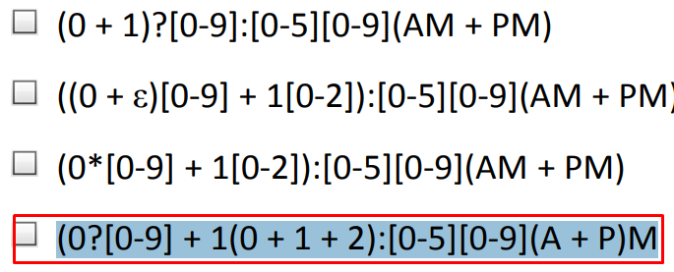

*Fig. 2 Ejercicio de Stanford Lexical Specifications*

**Conclusión**

En conclusión, comprender sobre las especificaciones léxicas y expresiones regulares es útil para tratar sobre problemas específicos. El realizar un ejercicio sobre la vida cotidiana sobre el formato de las horas es muy útil para analizar a detalle expresiones regulares y mejorar la habilidad de comprender y escoger la mejor expresión que haga que un programa sea más eficiente porque el análisis léxico resulta ser más efectivo para el desarrollo de un software.

**Referencias**

Course. (s/f). Edx.org. Recuperado el 31 de enero de 2024, de <https://learning.edx.org/course/course-v1:StanfordOnline+SOE.YCSCS1+3T2020/block-v1:StanfordOnline+SOE.YCSCS1+3T2020+type@sequential+block@01a7248aaffb4f07b4708e11f16c3cfe/block-v1:StanfordOnline+SOE.YCSCS1+3T2020+type@vertical+block@16dbc2207b804703974c1bfc31620eff?_gl=1%2A5kqym8%2A_ga%2AODM4NDkxNzI0LjE3MDQzNDM4NjU.%2A_ga_D3KS4KMDT0%2AMTcwNjY2MzM2MS4xMS4wLjE3MDY2NjMzNjEuNjAuMC4w>